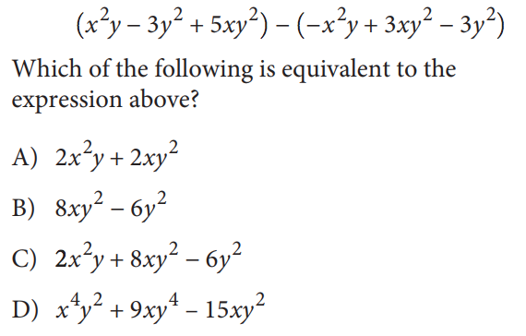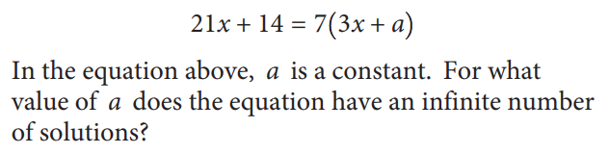

1.) 2.)

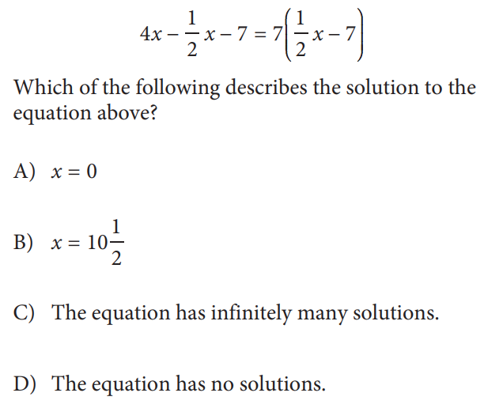

3.)

**Algebra I – Bellwork #31 (PSAT Practice) Date: __________**



1.) 2.)



3.)